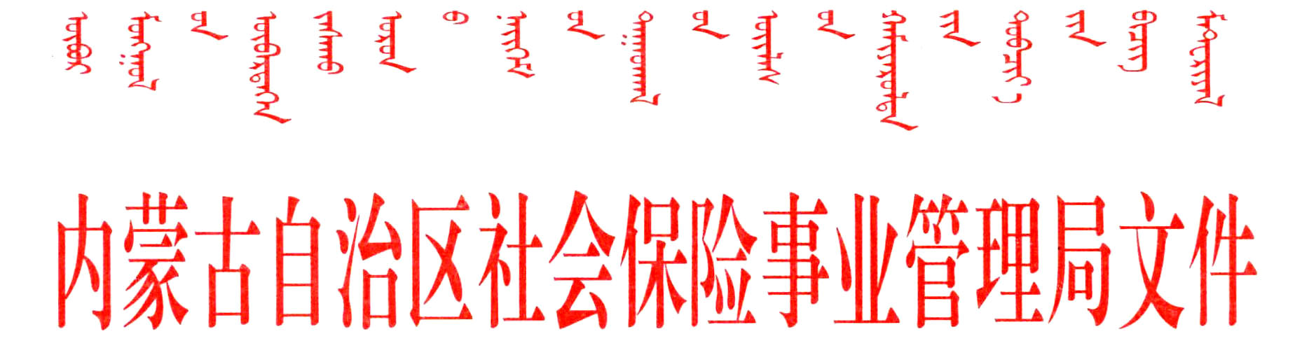

内社险发〔2019〕44号

关于开展2019年度领取养老保险
待遇资格认证和推广使用“内蒙社保”手机APP认证的通知

自治区本级各企业参保单位：
根据工作安排，经研究，决定于2019年8月至11月，对在自治区本级享受养老保险待遇的企业参保人员开展领取待遇资格认证。同时，为落实人社部办公厅《关于全面取消领取社会保险待遇资格集中认证的通知》（人社厅发〔2018〕54号） “全面取消集中认证后，各地要构建以信息比对为主，退休人员社会化服务与远程自助认证服务相结合的认证新模式”的要求，着“让数据多跑路，让群众少跑腿”的原则，进一步方便广大领取待遇人员进行认证，本自治区本级将在数据比对的基础上，全面推广使用手机APP认证模式。现就认证工作有关要求通知如下：
一、认证方式和方法
（一）手机APP认证。通过打开手机微信搜索公众号“金保服务网”，并关注公众号，点击“APP下载”，安装“内蒙社保”到手机上，按提示健全个人信息，选择人脸建模并按要求进行人脸建模，建模完成后即可进行手机自助认证。人脸建模及认证步骤为：登录“内蒙社保”APP输入姓名和身份证号进入界面→点击右下角“我的”在“个人信息”模块中完善认证人的信息并保存→点击“我的”在“我要建模”模块中点击“人脸建模”，按照提示采集身份证正面和反面、手持身份证使照片和人脸面向手机摄像头分别放入取像框内→等待审核→如果审核通过会在“人脸建模”后显示建模通过，建模通过后便可重新登录“内蒙社保”进行认证。认证具体方法为：登录“内蒙社保”输入姓名和身份证号进入“个人信息”界面→点击“人脸认证”进入认证界面→按照提示将人脸放入框内完成指定动作→按提示完成动作后界面显示“人脸识别中”等待5-15秒→显示认证成功，说明本次认证已经完成。如未通过，请重新再试一次。
（二）声纹认证。人脸建模不成功的人员，也可以在“金保服务网”进行声纹建模和认证，声纹建模及认证步骤为：登录“内蒙社保”APP输入姓名和身份证号进入“个人信息”界面→点击右下角“我的”→点击“我要建模”点击“语音建模”，仔细阅读“认证建模须知”后，点击“开始建模”→界面中会显示数字，长按数字正下方“请按住说话”键念出上面的数字→点击“下一条”再进行数字录入，依照这样的方式录入五次→界面出现“恭喜您，您的语音建模成功”，则语音建模完成。如显示“您的语音建模审核未通过”请重新再试，建模通过后便可重新登录“内蒙社保”进行认证。具体认证步骤为：登录“内蒙社保”输入姓名和身份证号进入界面→点击“语音认证”进入认证界面→按照系统给出的数字点击“请按住说话”键清晰的说出数字→完成录入后等待5-15秒→显示认证成功，说明本次认证已经完成。如未通过认证，请重新再试一次。
（三）不具备手机端认证条件的人员、本人没有智能手机的、儿女不在身边自己不会操作的，仍可按原渠道进行领取养老保险待遇资格认证。
采取手机APP认证模式的也可以直接扫描下方二维码关注“金保服务网”微信公众号，下载“内蒙社保”进行人脸、声纹建模和认证。扫描二维码进入界面后，点击下方右图中的帮助手册，可在线帮助离退休人员更好的使用“内蒙社保”APP进行建模和认证。
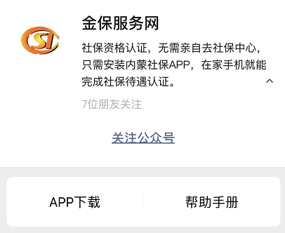
二、认证的时间
在自治区本级参保的离退休人员，每年至少进行一次领取养老保险待遇资格认证，认证开始时间不做严格限定，于每年的10月31日截止。到截止日自治区社保局将把参保人员认证信息与业务系统发放信息进行比对，比对后确认未认证的人员，将按照《人力资源社会保障部办公厅关于印发〈领取社会保险待遇资格确认经办规程(暂行)〉的通知》(人社厅发〔2018〕107号)第十九条的规定暂停发放养老金，待认证后恢复发放并补发暂停发放期间的养老金。
三、认证需要注意的事项
（一）认证必须使用应用安卓系统的手机，目前暂不支持苹果手机下载“内蒙社保”APP。
（二）人脸建模时拍照光线不能太暗、太强。不能抖动；手持身份证照片面对镜头拍照时，持身份证的手臂适当向前伸，以使身份证照片与本人头像比例适当。认证系统设置了自动审核功能，如3次上传照片不能建模成功，则不能继续上传，需通过后台软件工程师进行审核。一周后如审核不通过，需要重新建模；审核通过则可以进行人脸认证。
（三）人脸认证需要把脸放入认证框内，脸部五官要清晰，不要被其它异物遮挡。
（四）语音建模和认证时，念数字需要语音清晰。
手机APP采集认证工作将成为今后远程自助认证的主要方式，望本级各参保单位接到本通知后，协助和配合自治区社保局完成“内蒙社保”手机APP认证的宣传与推广，以便于今后可以更加便捷有效的开展养老保险待遇领取资格认证工作。



内蒙古自治区社会保险事业管理局
2019年8月12日

内蒙古自治区社会保险事业管理局办公室 2019年8月12日印发

